В преддверии Дня Победы мы вспоминаем не только тех, кто сражался на фронте, но и тех, кто в глубоком тылу, преодолевая голод и лишения, ежедневно стоял на страже закона. Работа Одесского народного суда Омской области в 1941–1945 годах — это летопись стойкости, собранная по крупицам из архивных документов.

В самые трудные годы, с 1941 по 1946-й, костяк коллектива составляли женщины. В книге приказов значатся народные судьи Неусивых (женщина), народный судья Варнавских (женщина), Скороход Т.Г., секретарь суда, Энгель Ян Янович судебный исполнитель, Деник Мария Евстафьевна судебный исполнитель позже секретарь суда, Терентева Евгения Михайловна, секретарь судебного заседания, Чернявский В.А., Мальцева Клавдия Васильевна секретарь суда, Болдырева Нина Яковлевна секретарь суда, Дылько Агрипина Григорьевна секретарь судебного заседания, Воровкин Петр Никитович, Жалова Антонина Павловна секретарь суда, Сояпина Мария Николаевна секретарь судебного заседания, Ходякова Мария секретарь суда, Ткаченко Анна Яковлевна секретарь судебного заседания и другие. Именно на их хрупкие плечи легла забота о законности в тылу, пока мужчины сражались на фронте.
Наряду с военными трибуналами в прифронтовой полосе народным судам в тылу предстояло не только бороться с преступностью, но и всеми силами поддерживать дисциплину и порядок, столь необходимые для приближения Победы. История Одесского районного народного суда Омской области в те грозные годы — яркий тому пример.
По сохранившейся Книге приказов видно, что работать приходилось на пределе сил. Заседания зачастую проводились в сельских клубах, правлениях колхозов, а порой и прямо в красных уголках на предприятиях. География выездов охватывала Буняковский, Лукьяновский, Ореховский, Цветковский и другие сельсоветы района, куда судьи с секретарями выезжали в многодневные командировки, добираясь на попутном гужевом транспорте.
Основной массив дел составляли хищения зерна, молока и других продуктов, которые подсудимые меняли у горожан на одежду и обувь. Приговоры военного времени суровы: от двух до пяти лет лишения свободы за кражу. Сохранился и особо тяжкий приговор от 24 декабря 1947 года: 25 лет исправительно-трудовых лагерей с конфискацией имущества за повторное хищение.
Железная дисциплина военного времени касалась и самих сотрудников. Указ Президиума Верховного Совета СССР от 26 июня 1940 года, приравнявший самовольный уход с работы к дезертирству, действовал не только на заводах, но и в самом суде. За опоздание на 15 минут объявляли выговор, а за прогул — отдавали под суд. Эта норма, принятая в довоенном 1940-м году применялась еще несколько лет после окончания войны. Так в январе 1947 года секретарь суда была уволена и осуждена за прогул с направлением на исправительные работы в колхоз. Закон един для всех — этот принцип судьи военной поры соблюдали неукоснительно.
В книге приказов по суду имеется и запись о том, что в ноябре 1943 года народный судья (к сожалению, фамилия в документе неразборчива) сдала дела и гербовую печать своему заместителю, чтобы отправиться в долгосрочную командировку в освобожденные регионы Украины. Там, на выжженной войной земле, предстояло заново налаживать систему советского правосудия.
А 9 мая 1945 года — в День Великой Победы в Одесском народном суде был обычный рабочий день. Никаких записей в книгу приказов не вносилось.
После войны в Одесский народный суд пришли новые судьи, чьи судьбы стали живым воплощением истории страны — фронтовики и труженики тыла. Они принесли в мирную жизнь обостренное фронтовым и трудовым опытом чувство долга, невероятную работоспособность и глубокую человечность. Их имена вписаны не только в историю Одесского районного суда, но и в летопись всей отечественной судебной системы. Сегодня, мы отдаем дань уважения всем, кто в тылу и на передовой боролся за мир и справедливость.

Татьяна Григорьевна Зенкова — яркий представитель тружеников тыла. В военные годы она, еще школьница, работала на заводе, обеспечивая фронт консервированной продукцией, заготавливала лес. Этот подвиг отмечен медалями «За доблестный труд в годы Великой Отечественной войны» и «За трудовое отличие». В 1946 году начался ее путь в судебной системе с должности секретаря судебного заседания. Заочно окончив Новосибирскую юридическую школу и Всесоюзный юридический заочный институт, в 1954 году Татьяна Григорьевна стала народным судьей Одесского района. Впоследствии она работала в нескольких районных судах области, награждена еще двумя трудовыми медалями.

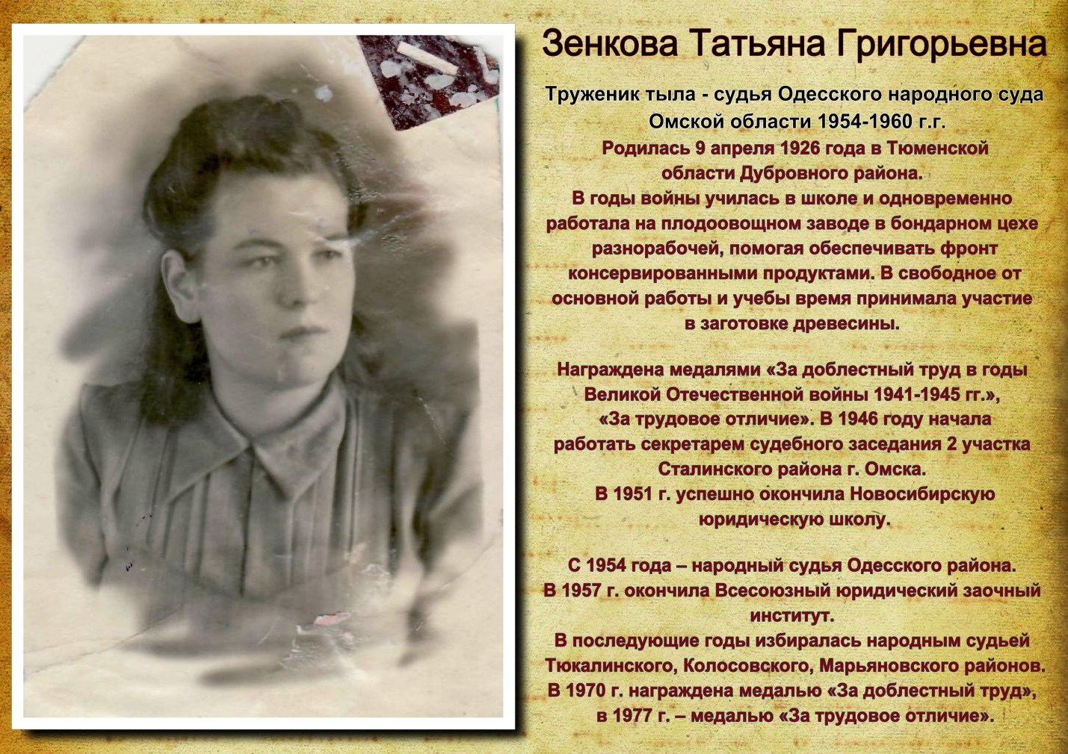

Дмитрий Ильич Галдин — представитель поколения тружеников тыла, ковавших оружие и хлеб для армии. Награжден медалью «За доблестный труд в годы Великой Отечественной войны 1941-1945гг.». Посвятив себя юриспруденции, окончил Новосибирскую юридическую школу и Всесоюзный юридический заочный институт. В 1960 году его избрали народным судьей Одесского района, а в 1961-м — председателем этого же суда. Позже он возглавлял суды Таврического и Куйбышевского
районов.
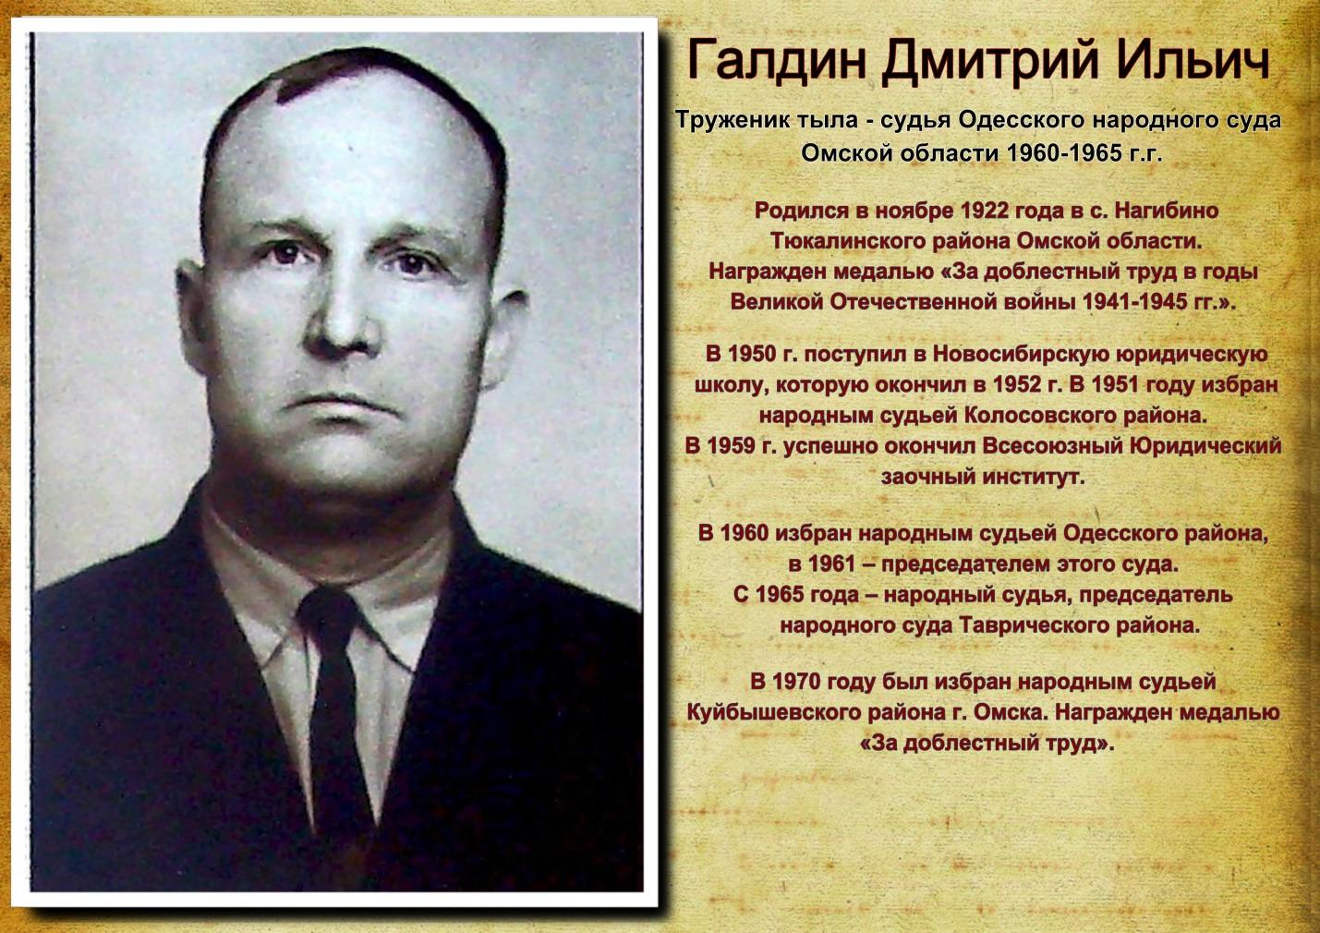

Виктор Александрович Зандер — фронтовик, кавалер ордена Славы III степени, медалями «За отвагу» и «За победу над Германией». Он прошел войну, а затем, сменив профессии токаря и комбайнера, окончил юридический институт и в 1970 году был избран народным судьей Одесского районного народного суда, где проработал до 1975 года.

